2026
pREMis cAstEllitx
literatura · investigació · fotografia · pintura · Música · Audiovisual
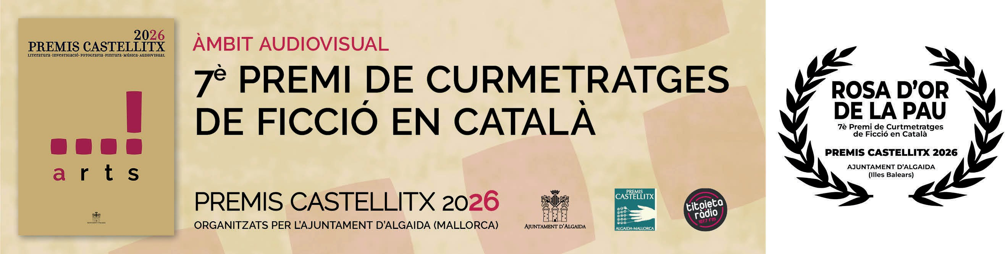

NOTA DE PREMSA

SELECCIONATS 44 CURTMETRATGES
AL 7È PREMI DE CURTMETRATGES DE FICCIÓ EN CATALÀ DELS PREMIS CASTELLITX 2026



Des de l’Àrea de Cultura de l’Ajuntament d’Algaida comunicam que un total de 44 curtmetratges han es-tat seleccionats per participar en el 7è Premi de Curt-metratges de Ficció en Català, en el marc dels Premis Castellitx 2026.
Aquesta selecció s’inscriu en la trajectòria consolida-da dels Premis Castellitx com a espai de suport i pro-jecció de la creació cultural en llengua catalana. En l’àmbit audiovisual, el certamen manté el seu com-promís amb la normalització de l’ús del català i amb l’impuls de propostes diverses, rigoroses i de quali-tat. El nombre d’obres seleccionades reflecteix tant la vitalitat creativa del sector com l’interès sostingut
per un premi que, edició rere edició, intenta reforçar el seu paper dins el panorama cultural.
1. (Pre)sentiment, de Marisa Crespo Abril
2. 19 de març de 2025, de Domènech Boronat Casanova
- Abril, d’Alexandra Iglesias
- Aigua salina, d’Ivet Moreno i Abraham Delgado
- Anomalia emocional, de Ferran Carbonell
- Bonita, d’Eva Santana i Albert Carbó
- Carte noire, de Pol Barrós
- Cementeri d’estiu, de Valèria Cuní Capellà
- Cinc minuts més, si us plau, de Carlos R. Haro
- Cólera, de José Luis Lázaro

Pàg. 2 de 2

- Collage, de Marius Conrotto
- Cor de peix, de Francesc Xavier Mulet Pujol
- Crisantems, de Laia Bonada Fontanals
- Eixam, d’Eugenia Sampedro
- El dia, de Ferran Carbonell
- El mal donat, d’Héctor Mas i Alfons Casal
- El otro, d’Eduard Fernández
- Els dies curts, d’Enrike Segarra
- Els dos pous, de Josep Alorda
- En el nom de les flors, de Josep Alorda Roca
- Engabiat, de Joan Maura
- Ferides, d’Alba Cros Pellisé
- Germanes, de Jordi Sanz Angrill
- Grabilla, de Pol Aguilera Anguera
- Hirut, d’Abel Belarre Conill i Guillem Parra Menal
- Indòmita, de Tanit Graffelman
- Juanita, de Karen Joaquín i Uliane Tatit
- La foguera, d’Àlex Gantzer
- La presa, de Clara Casado Guillelmi
- La vida d’una showgirl, d’Ainhoa Sansó Michelena
- L’últim policia, de Marc Rovira Gambín
- M. A. T. (Molt alta tensió), de Joan Alamar
- Matar l’agulla, de Carlos R. Haro
- Mutatio corporis, d’Elies Villalonga
- Ni un dia més, de Carles Puig Mundó
- Ones, de Juanjo Giménez
- Queda’t en mi, de Míriam Quesada
- Santa Agnès, de Judith Martino
- Ser un hombre, de Lucas Parra
- Sonnefeld, de Josep Oller
- Supersònics, de Jordi Castejón
- Tu no, de Marta Albert González
- Un nom normal, de Marc Rovira Gambín
- Vampir 66, d’Óscar Rip
La cartellera completa dels 44 curtmetratges selecci-onats, amb les imatges promocionals i la fitxa tècni-ca corresponent a cada obra, es pot consultar al web oficial dels Premis Castellitx: www.premiscastellitx.cat
Pel que fa al desenvolupament del certamen, el calen-
dari previst és el següent:
- La setmana de dilluns 9 de febrer de 2026 es fa-ran públics els títols finalistes, amb un màxim de sis curtmetratges seleccionats.
- Posteriorment, tindrà lloc la projecció pública dels curtmetratges finalistes i l’elecció del Premi del Públic per part dels espectadors assistents.
- A partir del 7 de març de 2026, es farà públic el
veredicte del jurat.
- Dissabte 28 de març de 2026, se celebrarà l’acte de lliurament dels guardons, en el marc de la Nit Al-gaidina de la Cultura.
Finalment, des de l’Àrea de Cultura de l’Ajuntament d’Algaida volem expressar l’agraïment a totes les per-sones i equips que han presentat les seves obres a aquesta edició, així com reafirmar el compromís insti-tucional amb el foment de la creació cultural i audio-visual en llengua catalana.

